**常州市新北区新桥街道中心幼儿园——新龙中一班**

**2023.11.6**

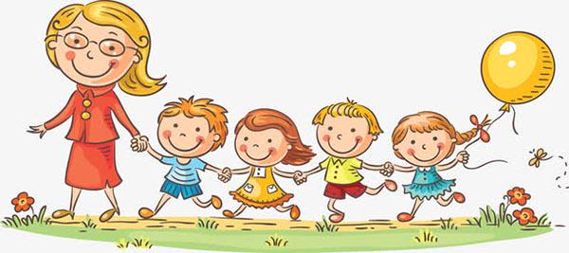

**第一篇章**

**来 园 篇**

今日来园幼儿24人，6人请假。

|  |  |  |
| --- | --- | --- |
| **C:/Users/Administrator/Desktop/IMG_9653.JPGIMG_9653** | **C:/Users/Administrator/Desktop/IMG_9654.JPGIMG_9654** | **C:/Users/Administrator/Desktop/IMG_9655.JPGIMG_9655** |

**★第二篇章**

** 集 体 活 动 篇 **

科学《有趣的叶子》是一节观察类科学活动。秋天到了树叶发生了很大的变化，有的树叶变黄了、有的树叶变红了，还有的树叶还是绿绿的……秋风吹来有些树叶从树上飘落下来了，为了让孩子对树叶有更多的发现，我们开展“有趣的树叶”的活动，活动中主要是让幼儿通过看一看、摸一摸、闻一闻来发现各种树叶的不同秘密，知道叶子基本分成三部分：叶柄、叶片、托叶组成，不同的树叶外形是不同的，并能按不同的特征给树叶分类。

|  |  |  |
| --- | --- | --- |
| **C:/Users/Administrator/Desktop/IMG_9656.JPGIMG_9656** | **C:/Users/Administrator/Desktop/IMG_9657.JPGIMG_9657** | **C:/Users/Administrator/Desktop/IMG_9658.JPGIMG_9658** |
| **C:/Users/Administrator/Desktop/IMG_9659.JPGIMG_9659** | **C:/Users/Administrator/Desktop/IMG_9660.JPGIMG_9660** | **C:/Users/Administrator/Desktop/IMG_9661.JPGIMG_9661** |

**★第三篇章**

** 午 餐  篇 **

1.午餐情况

今天午饭吃的是大米饭、包菜炒肉片、栗子黄焖鸡、罗宋汤。其中**高远，李成蹊，丁昕辰，朱宇乐，张徐恺，彭钰韩，孙念，唐梦萱，万明玥，祁文晞，尹乐岩，陈沐清，朱睿，陈博宣，孙屹然，蒋荣朔，王子航，裴家骏**能够全部自主吃完，**李天佑，邵锦宸，蒋清竹，邱宇淏，卢乐琪，陆乐珺**剩了些饭菜。

2.午睡情况

今天全部小朋友都自主入睡。

**★第四篇章**

** 家 园 联 系 篇 **

1. 完成安全平台作业；
2. 天气转凉，注意帮小朋友们添加衣物，以免着凉。